**Тестування сайту** [*Київська міська лікарня ветеринарної медицини*](https://www.kmlvm.com.ua/) **на мобільному пристрої**

**Баг-репорт #1**

**Summary**: Невідцентровані елементи на сторінці «ЗВОРОТНІЙ ЗВ’ЯЗОК»

**Severity**: Minor

**Priority**: низький

**Environments:**

Телефон Neffos C9A

версія Android 8.1.0

**Передумови**:

* Відкрити сайт https://www.kmlvm.com.ua

👣 **Steps to reproduce**:

1. На головній сторінці натиснути на посилання з іконкою-конвертом і написом «ЗВОРОТНІЙ ЗВ’ЯЗОК»
2. Звернути увагу, що сторінка, котра відкрилася, містить невідцентровані елементи (текст, поле для вводу, іконки), а саме:

- текст «або» і текст «Надішліть нам повідомлення»

- поля для вводу з плейсхолдерами «Ваше ім’я» і «E-mail адреса»

- в футері іконки Facebook і Youtube

✅ **Expected Result**:

Елементи відцентровані по центру на сторінці.

❌ **Actual Result**:

Невідцентровані елементи присутні.

**➕ Attachments**

|  |  |  |
| --- | --- | --- |
| **E:\Роботка\#Фріланс\##QA ENGINEER\Beetroot Academy\ДЗ\Урок 16\Сайт Київський 1\2.jpg** | **E:\Роботка\#Фріланс\##QA ENGINEER\Beetroot Academy\ДЗ\Урок 16\Сайт Київський 1\1.jpg** | **E:\Роботка\#Фріланс\##QA ENGINEER\Beetroot Academy\ДЗ\Урок 16\Сайт Київський 1\4 (2).jpg** |

**Баг-репорт #2**

**Summary**: Помилка «404 сторінка не знайдена» при відкритті сторінок «Графік прийому громадян», «ШТАТНИЙ РОЗПИС НА 2022» і «Лікарі ветеринарної служби»

**Severity**: середній

**Priority**: середній

**Environments:**

Телефон Neffos C9A

версія Android 8.1.0

**Передумови**:

* Відкрити сайт https://www.kmlvm.com.ua

👣 **Steps to reproduce**:

1. На головній сторінці натиснути бюргер-меню
2. Обрати розділ «Графік прийому громадян» в підрозділі «Головна».
3. Звернути увагу, що сторінка відкривається з помилкою «404 сторінка не знайдена» і текстом «Сторінки, що ви шукаєте, не існує або була видалена чи переміщена. Спробуйте скористуватися функцієй пошуку»
4. Повторити крок 1-3 для розділу «ШТАТНИЙ РОЗПИС НА 2022» і «Лікарі ветеринарної служби» (підрозділ меню «Ветеринарна допомога»)

✅ **Expected Result**:

Переходи на сторінки сайту робочі, контент актуальний.

❌ **Actual Result**:

Контент сайту не відкривається і видає помилку «404 сторінка не знайдена»

**➕ Attachments**

|  |  |  |
| --- | --- | --- |
| **E:\Роботка\#Фріланс\##QA ENGINEER\Beetroot Academy\ДЗ\Урок 16\Сайт Київський 1\5.jpg** | **E:\Роботка\#Фріланс\##QA ENGINEER\Beetroot Academy\ДЗ\Урок 16\Сайт Київський 1\6.jpg** |  |

**Баг-репорт #3**

**Summary**: Не відкриття сторінки «Шукають домівку» при натисканні кнопки «Шукають домівку»: Помилка «404 сторінка не знайдена» зі сторінок «Знайшли домівку», «Благодійність» і перехід на головну сторінку зі сторінки «Допомога тваринам»

**Severity**: середній

**Priority**: середній

**Environments:**

Телефон Neffos C9A

версія Android 8.1.0

**Передумови**:

* Відкрити сайт https://www.kmlvm.com.ua

👣 **Steps to reproduce**:

1. На головній сторінці натиснути бюргер-меню, обрати підрозділ «Знайшли домівку» в розділі «Адопція».
2. На сторінці, що відкрилася, натиснути на кнопку «Шукають домівку».
3. Звернути увагу, що при натисканні кнопки «Шукають домівку» відкривається сторінка з помилкою «404 сторінка не знайдена» і текстом «Сторінки, що ви шукаєте, не існує або була видалена чи переміщена. Спробуйте скористуватися функцієй пошуку».
4. Повторити п.1-3 для підрозділу «Благодійність».
5. Повторити п.1. Натиснути на кнопку «Допомога тваринам».
6. На сторінці «Допомога тваринам» натиснути на кнопку «Шукають домівку».
7. Звернути увагу, що при натисканні кнопки «Шукають домівку» відбувається перехід на головну сторінку сайту.

✅ **Expected Result**:

Натискання кнопки «Шукають домівку» відкриває сторінку з інформацією про тварин, які шукають домівку

❌ **Actual Result**:

Натискання кнопки «Шукають домівку» призводить до відкриття сторінки з помилкою «404 сторінка не знайдена» або переходу на головну сторінку. Сторінка «Шукають домівку» не відкривається.

**➕ Attachments**

|  |  |  |
| --- | --- | --- |
| **E:\Роботка\#Фріланс\##QA ENGINEER\Beetroot Academy\ДЗ\Урок 16\Сайт Київський 1\5.jpg** | **E:\Роботка\#Фріланс\##QA ENGINEER\Beetroot Academy\ДЗ\Урок 16\Сайт Київський 1\6.jpg** |  |

**Баг-репорт #4**

**Summary**: Текст опису структурних підрозділів виходить за межі відведеної області на сторінці «Ветеринарна допомога»

**Severity**: minor

**Priority**: minor

**Environments:**

Телефон Neffos C9A

версія Android 8.1.0

**Передумови**:

* Відкрити сайт https://www.kmlvm.com.ua

👣 **Steps to reproduce**:

1. На головній сторінці натиснути бюргер-меню, обрати розділ «Ветеринарна допомога».
2. Проскролити сторінку вниз до інформаційного блока «Структурні підрозділи». За замовчуванням обраний «Деснянський район».
3. Звернути увагу, що текст виходить за межі відведеної області. Баг повторюється при будь-якому обраному районі (Деснянський район, Подільский район, Дарницький район).

✅ **Expected Result**:

Текс не виходить за межі відведеної області.

❌ **Actual Result**:

Текст виходить за межі відведеної області.

**➕ Attachments**

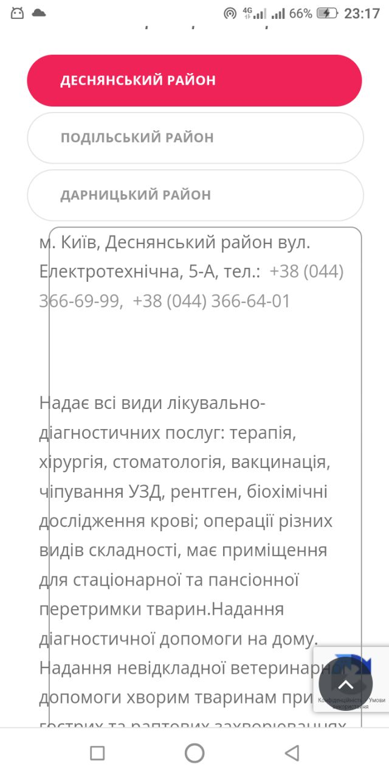

**Баг-репорт #5**

**Summary**: Відкривається Youtube -канал сайту на сторінці «ЗВОРОТНІЙ ЗВ’ЯЗОК» при натисканні іконки «G+»

**Severity**: minor

**Priority**: minor

**Environments:**

Телефон Neffos C9A

версія Android 8.1.0

**Передумови**:

* Відкрити сайт https://www.kmlvm.com.ua

👣 **Steps to reproduce**:

1. На головній сторінці натиснути на посилання з іконкою-конвертом і написом «ЗВОРОТНІЙ ЗВ’ЯЗОК»
2. На сторінці, котра відкрилася, натиснути іконку «G+».
3. Звернути увагу, що відкривається ютуб-канал сайту.

✅ **Expected Result**:

Іконки інтуїтивно зрозумілі і по їх кліканню відкривається відповідний контент.

❌ **Actual Result**:

Іконка «G+» відкриває ютуб-канал сайту.

Пропозиція: замінити іконку «G+» на іконку «Youtube».

**➕ Attachments**

